Преподаватель: Курбанова Елена Хизриевна 17 апреля 2020г.
группа № 3 Дисциплина ПМ.02
Тема: Технология приготовления соусов сметанных.
Дата урока: 17 апреля 2020 г.
Домашнее задание: стр.94-95, учеб. пос."приготовление супов и соусов", А.А.Богачёва, 2018г.
ответить на вопросы ПИСЬМЕННО в тетради для лекций
1.Составить схему приготовления соуса сметанного с луком и томатом.
2.Для каких блюд готовят сметанные соусы и выделить общие особенности их приготовления.
3.Перечислить ассортимент рассмотренных сметанных соусов не менее 5-ти и 2-3 варианта вами найденных разновидностей сметанных соусов с ингридиентами.
4.Заполнить таблицу принципы подбора сметанных и молочных соусов с вашими 2-3 найденными разновидностями сметанных соусов.
Выполненное задание прислать на мой вацап
Срок выполнения задания: до 21 апреля 2020г.

Преподаватель: Курбанова Елена Хизриевна
группа № 3 Дисциплина ХИМИЯ
Тема: Обратимость химических реакций.
Дата урока: 17 апреля 2020 г.
Домашнее задание: стр.141-142, учебник."Химия 11 кл. ", , 2018г.
ответить на вопросы ПИСЬМЕННО в тетради для лекций
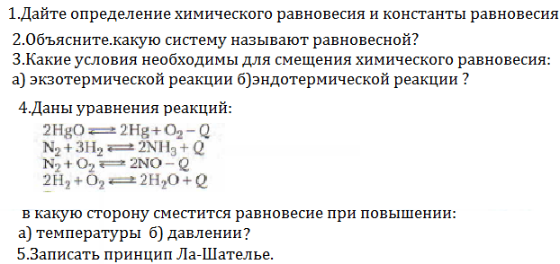
Выполненное задание прислать на мой воцап Срок выполнения задания: до 20 апреля 2020г.
Преподаватель: Курбанова Елена Хизриевна
Практическая работа № 13-14 Дисциплина ПМ.02
(2 часа)
Тема: Организация рабочего места повара по приготовлению горячих соусов. Время варки основных соусов.
Цель работы: Записать последовательность по организации рабочего места повара по приготовлению горячих соусов и нарисовать схему линии для приготовления соусов в горячем цехе . Найти и записать в предложенную таблицу время варки рассмотренных и найденных вами соусов по изученным группам.

Вывод по работе Зачёт
Выполненную практическую работу прислать на мой вацап
Срок выполнения задания: до 21 апреля 2020г.

